Сведения о результативности и качестве реализации дополнительной общеобразовательной общеразвивающей программы художественной направленности «Волшебный карандаш» педагога дополнительного образования Козловой И.П. за период 2023-2025 гг.
ДООП «Волшебный карандаш» (288 ак.часов) реализуется на базе МБУДО «Дом детского творчества» пос. Мостовского. В объединении отмечается стабильность посещения занятий обучающимися (не менее 85%) и сохранность контингента (100%). Состав групп постоянный. Эффективностью реализации программы является достижение заявленных целей, задач обучения и планируемых результатов. Результаты эффективности освоения программы отображены в данных мониторинга.
Диаграмма 1.

Диаграмма 2.

Диаграмма 3.

Мониторинг включает промежуточный, итоговый контроль 1 года обучения и итоговый контроль 2 года обучения знаний и умений обучающихся. Промежуточный контроль осуществляется посредством аккуратности выполнения работ, концентрации внимания, оцениваются технические навыки и законченность работы обучающихся. Итоговый контроль осуществляется посредством аккуратности выполнения работ, концентрации внимания, оцениваются технические навыки и законченность работы обучающихся, который является обобщением результатов за весь учебный год. Обучающиеся полностью вовлечены в образовательный процесс, материал программы усвоен ими в полном объеме. Обучающиеся и их родители (законные представители) удовлетворены качеством образовательного процесса.
Рисунок 1.
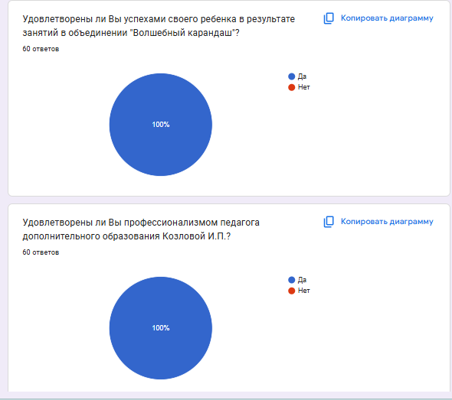
Рисунок 2.
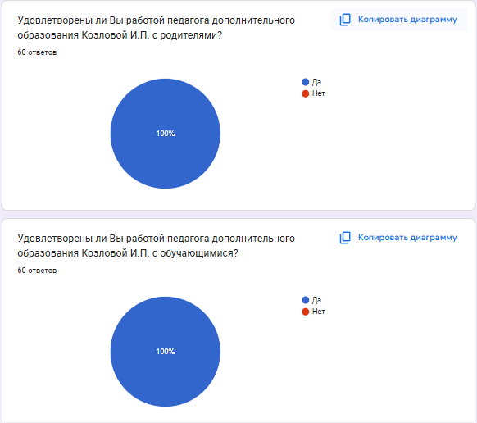
Рисунок 3.
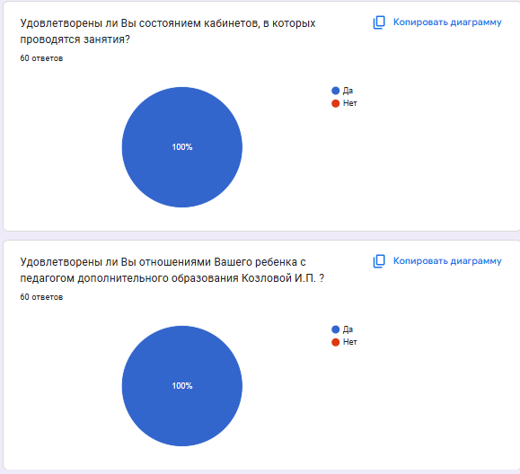
Рисунок 4.
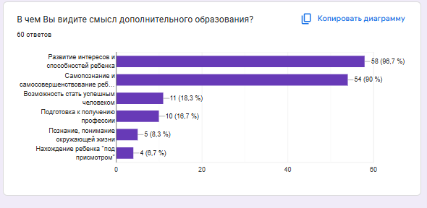

Качество реализации ДООП «Уроки английского» также отслеживается через:

- отзывы обучающихся и их родителей о программе (См. Рисунок 1, Рисунок 2, Рисунок 3, Рисунок 4);
- оценку уровня мотивации обучающихся к дальнейшему развитию в художественной сфере (по результатам опросов и наблюдений).

